**Офісні технології**

Звіт з лабораторної роботи № 1

Студента групи ПЗ-21у-1

Войцехова М.О.

**Мета:** Придбання навичок роботи з компонентом Excel інтегрованого середовища Microsoft Office. Розробка структур даних, засвоєння вбудованих засобів організації і аналізу даних, використання формул для динамічного зв’язку між основною та допоміжною таблицею.

Завдання:

В ході лабораторної роботи необхідно:

1) побудувати таблиці заданого виду А), з індивідуального варіанту (обирається за номером в журналі з наведеного нижче переліку) – основну і допоміжну (на різних аркушах), причому: дані з допоміжної таблиці в полі зв'язку з основною таблицею (це перший стовпець допоміжної таблиці) повинні бути: a) унікальними (тобто без повторень в цьому стовпці) і b) можуть бути розташовані довільно щодо їх використання в формулах основної таблиці (рекомендація: при записі формули зручно скористатися вбудованою функцією ВПР з бібліотеки Excel – скористайтесь Майстром функцій);

2) вказати поточний курс долара (або інший компоненти заданої формули – див. Індивідуальний варіант) в деякій іменованій комірці (дати своє ім`я);

3) побудувати формулу динамічного зв'язування даних з основної та допоміжної таблиць по співпадаючому полю і поширити формулу копіюванням у відповідному стовпці основної таблиці (використовуючи відносну і абсолютну адресацію комірок);

4) використовуючи можливості накладення обмежень на тип та значення даних (команда перевірка даних), що можуть вводитися користувачем, передбачити перевірку коректності введення даних (оформити також підказку та повідомлення про помилку);

5) використовуючи команду форма даних, знайти В);

6) використовуючи засіб автоматичної фільтрації даних відобразити С);

7) відсортувати дані по Е);

8) застосовуючи команду підбиття підсумків, обчислити підсумкові показники Ж);

9) користуючись Майстром зведених таблиць створити на новому аркуші таблицю вигляду З (таблиця 3);

10) побудувати діаграму залежності И), використовуючи Майстер діаграм: за необхідності, для коректної побудови діаграми створити копію з аркушу з основною таблицею та використати автоматичне підбиття підсумків або побудовою додаткової (проміжної) таблиці на вихідному аркуші;

11) використовуючи засіб підбір параметра, знайти К);

12) передбачити захист даних (аркушів та робочої книги) від несанкціонованого доступу; продемонструвати можливість захисту аркушів з наявними на них незахищеними діапазонами.

Індивідуальне завдання

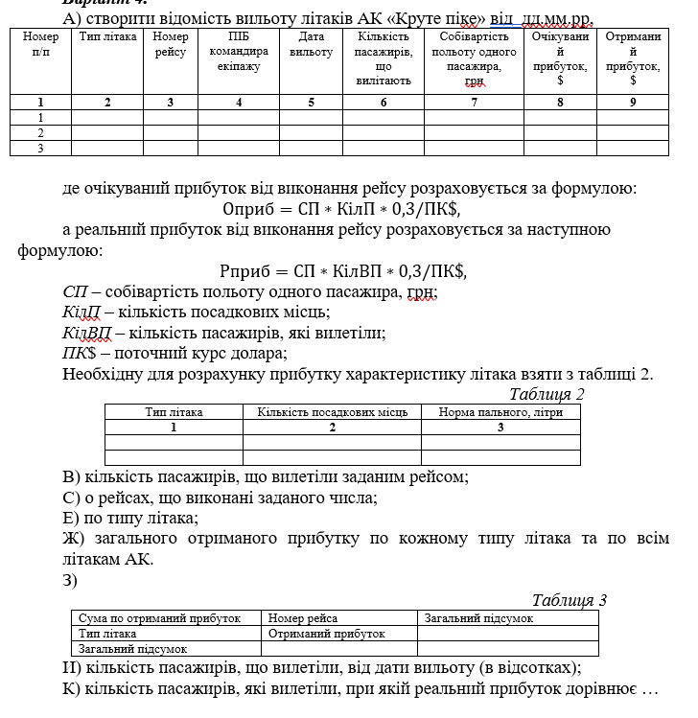

**Хід роботи**

1. Опис розташування формул у робочому аркуші Excel (рис. 1 - 2).

Аркуш « Основная»

Комірки R2C8: R3C8; R5C8: R8C8; R10C8: R11C8; R13C8: R14C8.

1. Привести екземпляр формули зв’язку основної та допоміжної таблиць та пояснення до неї (за діапазонами, іменованими комірками, використаними функціями і тощо.).

=ВПР(Основная!RC2;Вспомогательная!R3C1:R6C2;2;)*Основная!RC7*0,3/ dollar

dollar – іменована комірка, що знаходиться на основному аркуші та містить значення курсу долара.

Вспомогательная!R3C1:R6C2 – діапазон що знаходиться на аркуші «Вспомогательная», в якому показана місткість літака;

1. Опис розташування діапазонів, в яких встановлена перевірка на дані, що вводяться, і вибрані для контролю параметри, передбачені повідомлення (рисунки 7 - 12).
2. Опис діаграми: місце розташування діаграми, тип діаграми, місце розташування рядів даних для діаграми у вихідних таблицях (на робочих аркушах), рисунок 22.

Лист «Основной»

Тип – график

1. Опис вибраних варіантів захисту даних (якщо встановлено паролі – обов'язково вказати); привести імена або адреси діапазонів, де можливе коригування/введення даних, на захищених аркушах.

Пароль захисту листів: 123456789

Пароль захисту діапазонів: 123456789

Захищені аркуші – «Основная» та «Вспомогательная»

Захищені комірки – всі, крім комірки із формулами

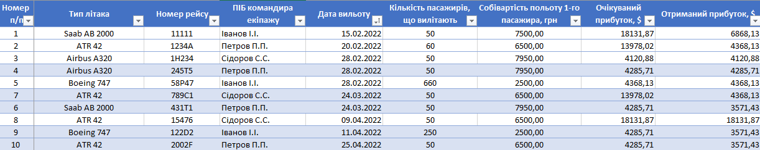

Рисунок 1 – Аркуш «Основная»

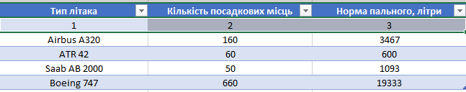

Рисунок 2 – Аркуш «Вспомогательная»

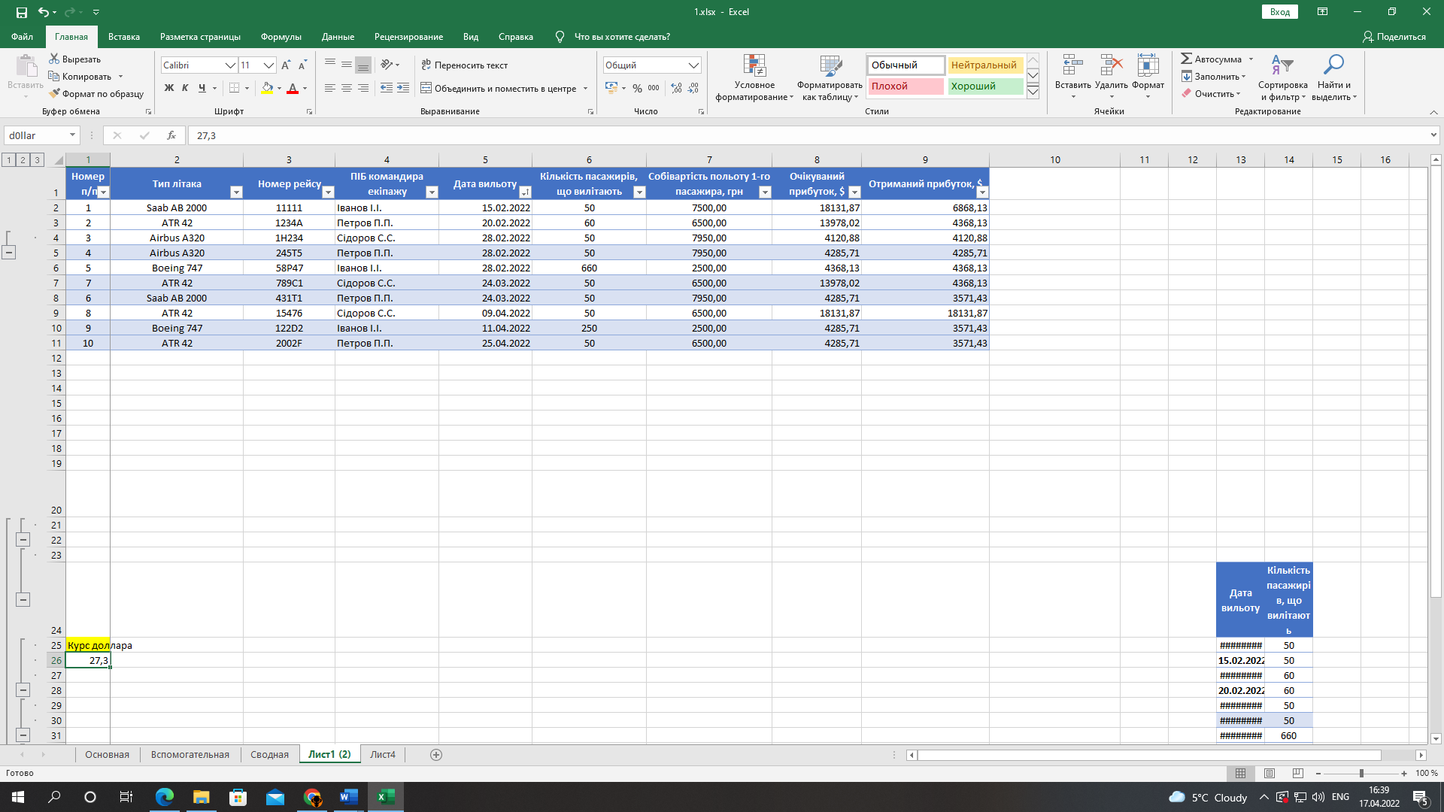

Рисунок 3 – Розташування курсу долара

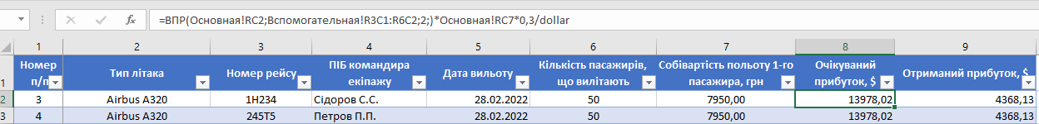

Рисунок 4 – Формула розрахунку «Очікуваного прибутку в $»

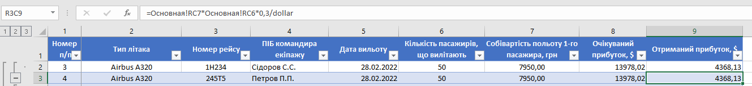

Рисунок 5 – Формула розрахунку «Отриманого прибутку в $»



Рисунок 6 – Формула розрахунку «Отриманого прибутку в $»

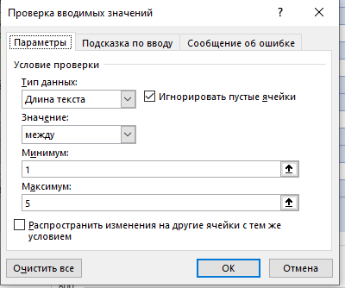

Рисунок 7 – Перевірка допустимих значень в номері рейсу

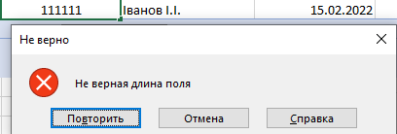

Рисунок 8 – Виведення помилки при некоректних даних у номері рейсу

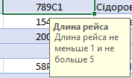

Рисунок 9 – Виведення підказок даних у номері рейсу

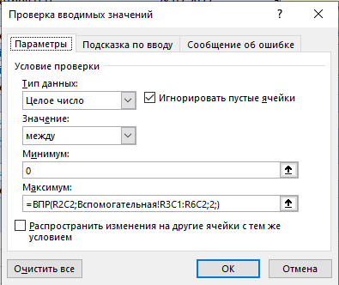

Рисунок 10 – Перевірка допустимих значень в кількості пасажирів

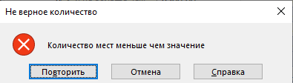

Рисунок 11 – Виведення помилки при некоректних даних у кількості пасажирів

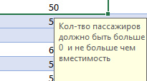

Рисунок 12 – Виведення підказок даних у кількості пасажирів

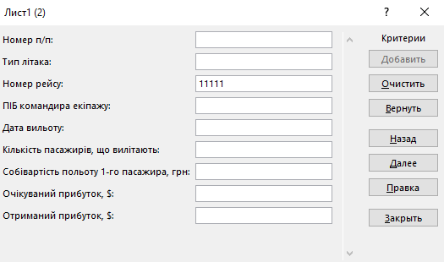

Рисунок 13 – Параметри пошуку в формі даних

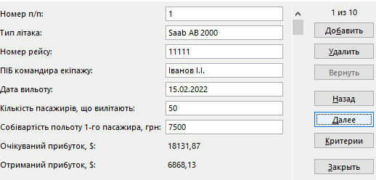

Рисунок 14 – Результат пошуку

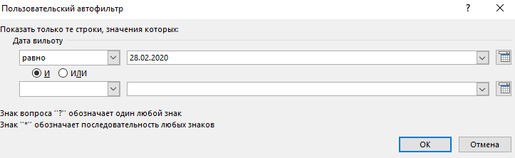

Рисунок 15 – Вибір стовпця для автофільтру



Рисунок 16 – Автофільтр за датою(28.02.2022)

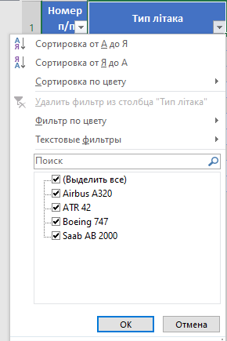

Рисунок 17 – Вибір стовпця для сортування

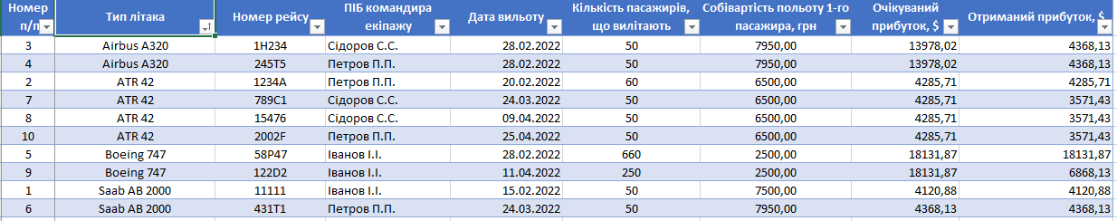

Рисунок 18 – Сортування за типом літака

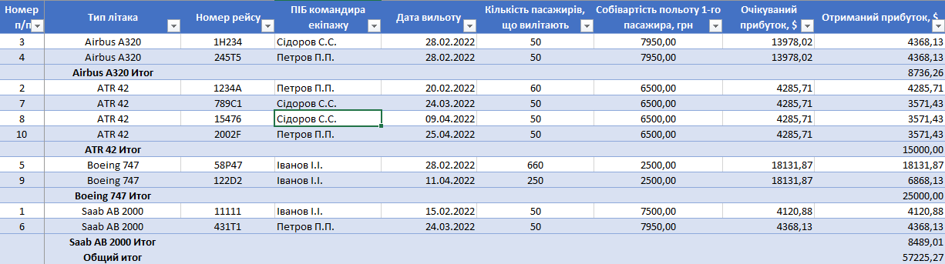

Рисунок 19 – Проміжні висновки

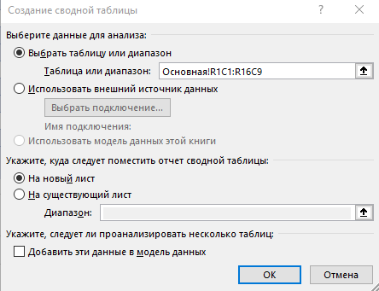

Рисунок 20 – Створення проміжної таблиці

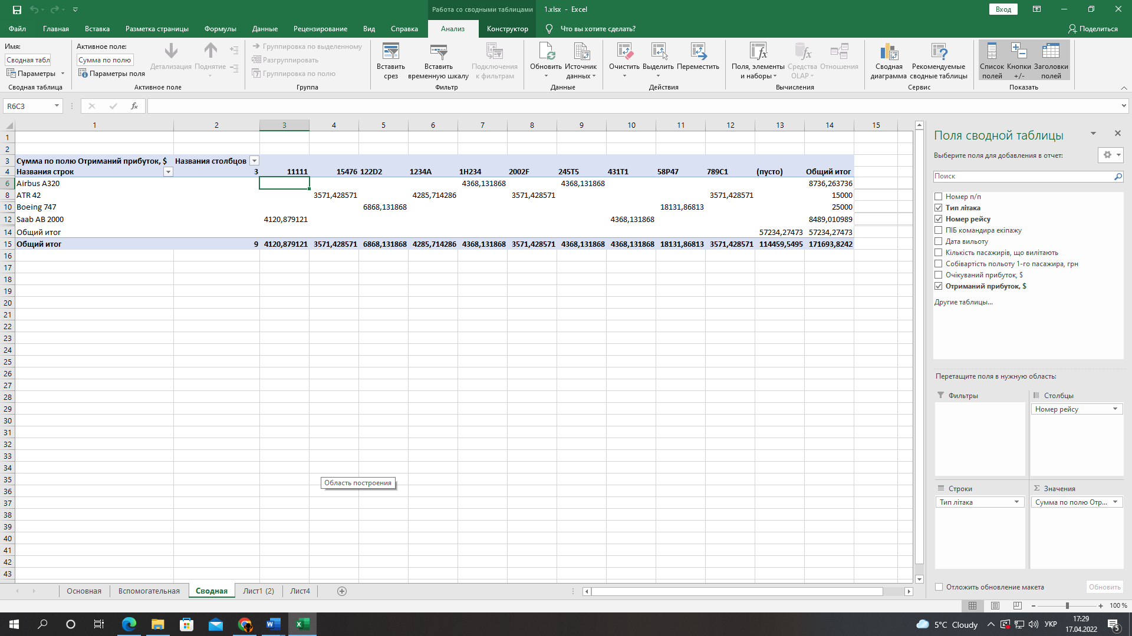

Рисунок 21 – Проміжна таблиця

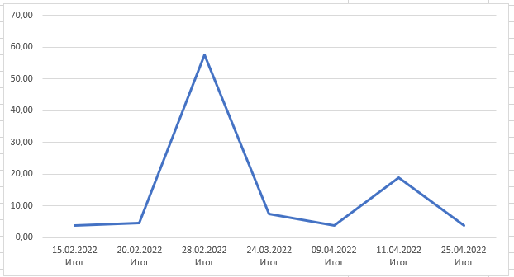

Рисунок 22 – Діаграма

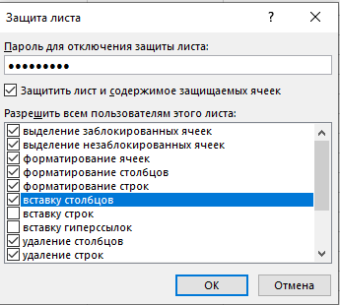

Рисунок 23 – Захист аркуша

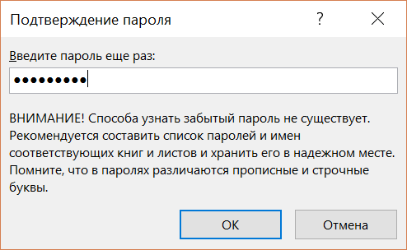

Рисунок 24 – Захист аркуша

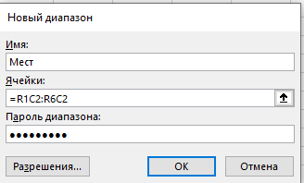

Рисунок 25 – Захист діапазону

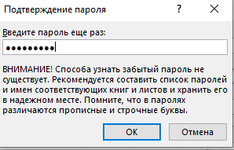

Рисунок 26 – Захист діапазону